Bai 1:
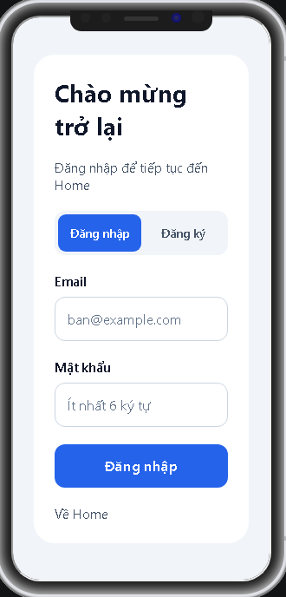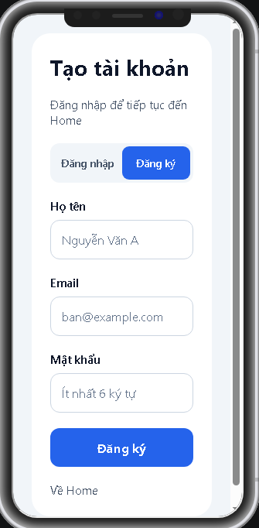

Bai 2:
Nếu chưa đăng nhập mà bấm vào Thanh toán thì sẽ tự chuyển qua màn hình đăng nhập
Nếu đã đăng nhập, mà bấm vào Thanh toán thì sẽ được chuyển tới màn hình thanh toán
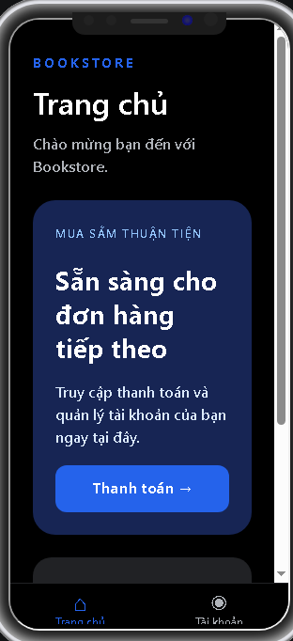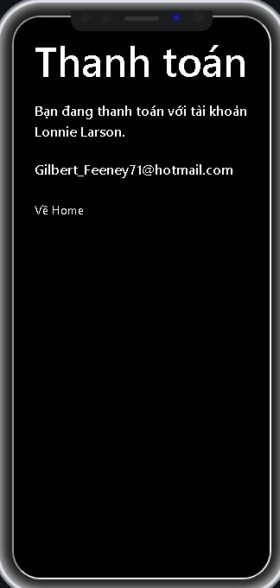

Bài 3:
